嘉義市私立興華高級中學圖書館第114期【好書週報】
發行日期：103年11月10日
書名、封面 | 內容簡介
愛麗絲夢遊仙境  【原著雙語彩圖本】  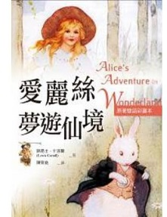 | 愛麗絲是《愛麗絲夢遊仙境》小說中的主人翁，她跟隨一隻白兔跳進兔子洞，展開了一場充滿奇事怪物、甚至瘋言瘋語的奇幻之旅，劇中角色除了有各種動物，還有神奇荒誕的撲克牌王國。這本經典的兒童文學也是「無厘頭文學」（literary nonsense）的代表，故事中有許多雙關語、諧音遊戲、胡鬧詩，充滿語言與跳躍式邏輯的趣味，是一部老少咸宜的文學，受到各年齡層的讀者所喜愛。
黃仁宇講大歷史  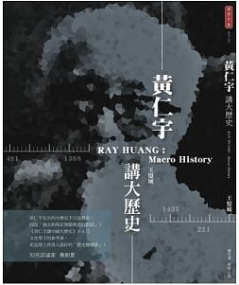 | 喜歡讀歷史之人絕不能錯過黃仁宇，讀黃仁宇之人絕不能錯過這本書。古為今用，以史為鑑！本書不再單純的敘說歷史，而是引入了「經濟歷史學」的觀點，以當代政治學、管理學和經濟學知識為工具，深入剖析黃仁宇大歷史觀下，未曾說出的小插曲、小細節；以輕鬆幽默的筆觸，引領讀者回到那個波瀾壯闊的時代。
花開心蓮：陪媽媽走過最後一段生命旅程  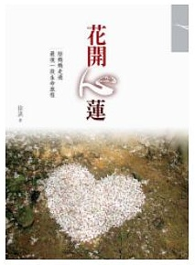 | 2006年，作者母親大腿有不明腫塊，後來診斷為肉瘤，開刀後接受兩次化療和電療的治療，然後回家靜養。直到2008年突然咳血，病情惡化，選擇花蓮慈濟醫院看診，之後決定轉進心蓮病房，希望能以有尊嚴的方式走完最後一程。作者母親已於2008年11月中離開人世。  希望藉由此書，幫助在生與死關頭徘徊煎熬的人一些心靈上的支持與撫慰。相信許多人都會邊看邊哭，很難想像作者自己是如何寫出來的，真的很有勇氣！過程步步驚魂，揪心傷痛，彷彿經歷了一場心靈的運動，之後，被滌淨了的虛脫感，體會生死瞬間如夢一場。
十四張不可思議的畫  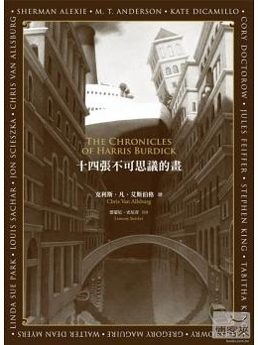 | 兒童文學史上破天荒！十四位文壇大師碰撞出驚奇！二十多年前，一個自稱哈里斯．柏迪克的神祕畫家，帶著十四張神祕的畫而來，隨即又神祕的失蹤，留下十四張充滿魔幻色彩的畫。多年來讀者對於這位謎樣藝術家所留下的畫感到迷惑不已。數以萬計的讀者受他的畫啟發，從這些畫創造出自己的故事。現在，十四位美國最頂尖的文壇大師以精湛的寫作手法，試圖要解開哈里斯．柏迪克這令人困惑的謎團，從謎樣的十四張畫中，創造出一個個神奇、有趣、怪異、恐怖、令人意想不到又驚喜連連的故事。
藍色經濟 我的零浪費小革命 | 從太空中所看到的藍色地球，是來自數億年自然界循環平衡演進而來，自然界中，人類是唯一創造出廢棄的物種，也是唯一使用的資源比創造出來還多的生物。零排放研究創新基金會創辦人、投身生態永續事業二十多年的教育家與創業家、也是暢銷書《藍色革命》作者剛特．鮑利，在聯合國的全力支援下，從生態系統與生活模式的思考中，帶給讀者最新可運用在生活周邊、簡單可執行的「零浪費生活」妙方。而「藍色經濟」就是超越既有綠色經濟的做法，這個世界也將跟從外太空讚嘆我們這個星球一樣地美麗且多采多姿：藍色！
亞森．羅蘋冒險系列 13 兩種微笑的女人  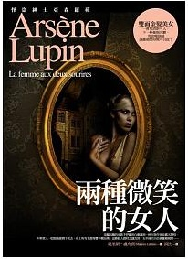 | 美麗出塵的女歌手伊麗莎白應邀到一座古堡作客並露天開唱，不料眾人一眨眼她便倒下死去，身上所有名貴珠寶不翼而飛，這樁殺人搶財之謎直到十五年後才由亞森羅蘋揭開…… 雙面金髮美女，一會兒清新可人，下一秒憂傷沉鬱，究竟哪個她讓羅蘋愛得無可自拔？
地圖女孩．鯨魚男孩：十年後  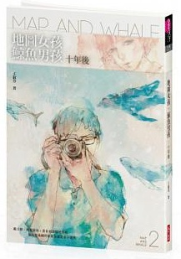 | 當年傻氣的男孩，以為自己渴望大海的無邊無際，長大後才發現，自己喜歡地圖般的清晰指引與安定。當年驕傲美麗的女孩，以為自己希冀地圖，但不甘平凡的她，其實嚮往鯨魚在大海泅泳的自由。唯一不變的，是他們對青春年少的共同記憶，那一句：「我保證永遠第一個想起妳。」彷彿一根看不見的絲線，牽動兩人心底最深的思念……  折騰了十年、經過無數次的情節修改，《地圖女孩．鯨魚男孩》的續集終於誕生。這是王淑芬最得意，也最心愛的一部作品，透過書寫，傳達她對愛情的體悟，尋找面對人生溫柔的力量。
美感探索  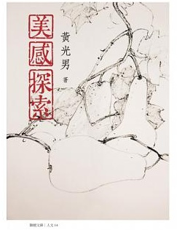 | 美感是希望，滿足榮耀與理想；美感是愛情、是信用，是責任的完成；美感是心無罣礙，無所為無所不為。美感有時候無以名之，有時候會哈哈大笑，但基本的原素是生命的勃發，是希望的實踐。  「美究竟是什麼？」這是所有藝術的起點和探問。美本來就遍布在生活的細節之中，長年優游於文學與藝術之間的黃光男，以書畫創作體悟和藝術行政經驗，細密而扎實地論述美的方方面面。從具體的造型、視覺、型態出發，觸及抽象的感動和共鳴，深入淺出，宛如一場美學的探索旅程。

